Лекція 4
Характеристичні числа ермітового неперервного ядра
[1, стор. 304 - 306]
Теорема 1 (Про існування характеристичного числа у ермітового неперервного ядра). Для будь-якого ермітового неперервного ядра, що не дорівнює тотожно нулю існує принаймні одне характеристичне число і найменше з них за модулем 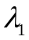 задовольняє варіаційному принципу 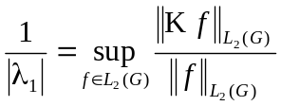 (3.2).
Доведення:
Серед усіх 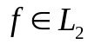 оберемо такі, що 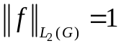. Позначимо 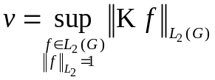. Оскільки 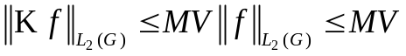, то 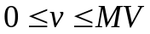.
Згідно до визначення точної верхньої межі, 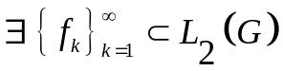, 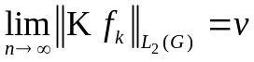.
Оцінимо 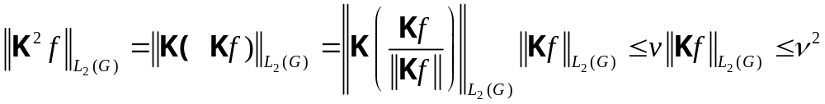. Покажемо, що 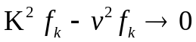 в середньому квадратичному. Тобто 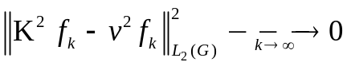.
Дійсно:
Розглянемо послідовність 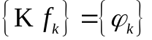, яка є компактною в рівномірній метриці. Звідси підпослідовність 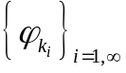 збіжна в 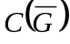, тобто 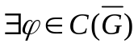, така що 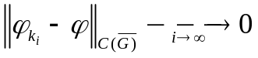.
Покажемо, що 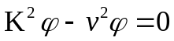 в кожній точці, тобто 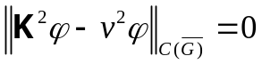.
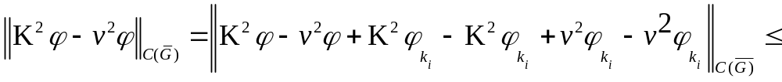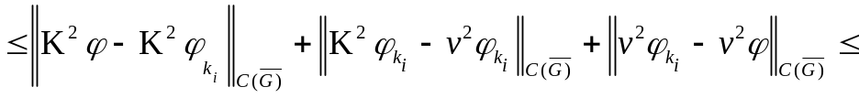
Таким чином має місце рівність (3.3).
Отже маємо: 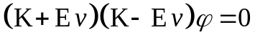. Ця рівність може мати місце у двох випадках:
1)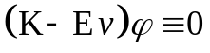. Тоді 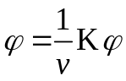, а отже - власна функція, 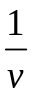 - характеристичне число оператора 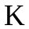.
2) 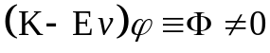. Тоді 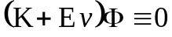. Тоді 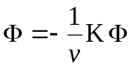, а отже 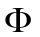 - власна функція, 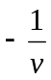 - характеристичне число оператора .
Залишилось довести, що це характеристичне число є мінімальним за модулем.
Припустимо супротивне:
Нехай 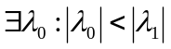, тоді 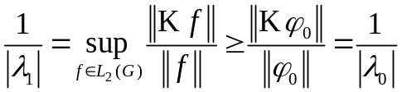=> 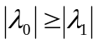 .
Зауваження
Доведена теорема є вірною і для ермітових полярних ядер [1, стор. 307 - 308].
Звідси безпосередньо випливають такі властивості характеристичних чисел та власних функцій ермітового ядра:
1. Множина характеристичних чисел ермітового неперервного ядра не порожня, є підмножиною множини дійсних чисел і не має скінчених граничних точок.
2. Кратність будь-якого характеристичного числа скінчена.
3. Власні функції можна вибрати так, що вони утворять ортонормовану систему. Тобто 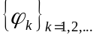 такі що 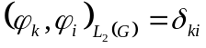.
(Зокрема достатньо провести процес ортогоналізації Гілберта - Шмідта для будь-якої системи лінійно незалежних власних функцій, і пронормувати отриману систему).
§4. Теорема Гілберта - Шмідта та її наслідки
Білінійне розвинення ермітового неперервного ядра
[1, стор. 308 - 310]
Нехай 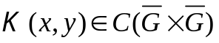 ермітове неперервне ядро, 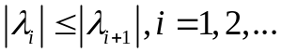його характеристичні числа і 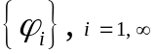 ортонормована система власних функцій, що відповідають власним числам.
Розглянемо послідовність ермітових неперервних ядер:
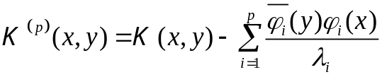,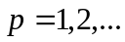 (4.1).
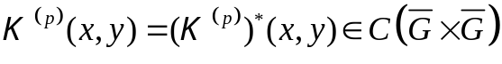
Дослідимо властивості операторів (4.1).
Покажемо, що будь-яке характеристичне число 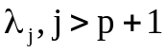 та відповідна йому власна функція 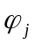 є характеристичним числом і власною функцією ядра 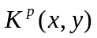.
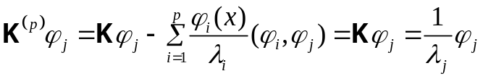 (4.2).
Нехай 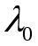, 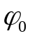 - характеристичне число та відповідна власна функція 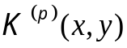, тобто 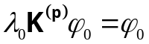 Покажемо що, : 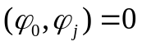 для 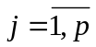. 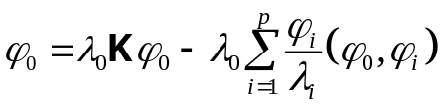, 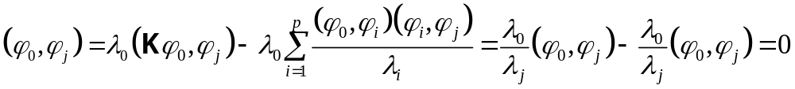.
Отже 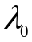, відповідно характеристичне число і власна функція ядра 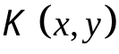.
Таким чином - ортогональна до усіх власних функцій 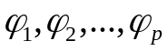, таким чином, співпадає з одним із характеристичних чисел 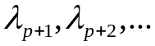 тобто 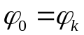 для деякого 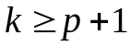.
Отже у ядра 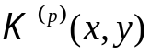 множина власних функцій і характеристичних чисел вичерпується множиною власних функцій і характеристичних чисел ядра 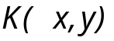 починаючи з номера 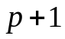.
Враховуючи, що 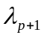 найменше за модулем характерне число ядра 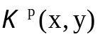, має місце нерівність 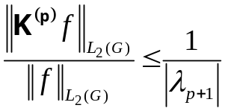 .
Для ядра, що має скінчену кількість характеристичних чисел, очевидно, має місце рівність 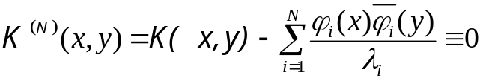.
Тобто будь-яке ермітове ядро зі скінченою кількістю характеристичних чисел є виродженим і представляється у вигляді 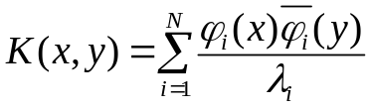.
Враховуючи теорему про існування характеристичних чисел у ермітового оператора можемо записати:
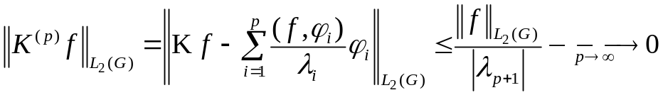 (4.3).
Тобто можна вважати, що ермітове ядро в розумінні (4.3) наближається наступним білінійним рядом:
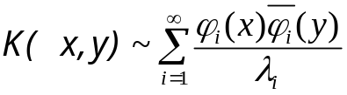 (4.4) .
Для виродженого ядра маємо його представлення у вигляді 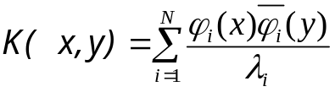 (4.5).
Ряд Фур’є функції із L₂(G)
Розглянемо довільну функцію 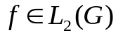 і деяку ортонормовану систему функцій 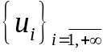, 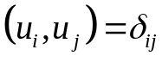.
Рядом Фур`є функції 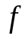 із 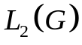 називається ряд
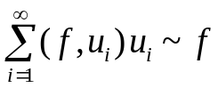 (4.6),
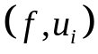 - називається коефіцієнтом Фур`є.
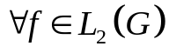 виконується нерівність Бесселя :
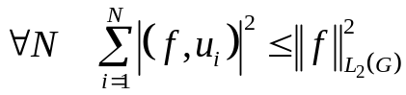 (4.7).
Нерівність Бесселя гарантує збіжність ряду Фур’є в середньоквадратичному, але не обов’язково до функції 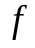.
Означення Ортонормована система функцій 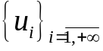 з називається повною (замкненою), якщо ряд Фур’є для будь – якої функції 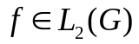 по цій системі функцій збігається до цієї функції в просторі .
Теорема 2 (Критерій замкненості ортонормованої системи функцій) Для того щоб система функцій була повною в необхідно і достатньо, щоб для будь-якої функції виконувалось рівність Парсеваля – Стеклова 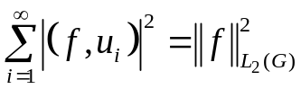 (4.8).
Теорема Гілберта – Шмідта
[1, стор. 310 - 312]
Функція 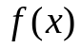 називається джерелувато - зображуваною через ермітове неперервне ядро 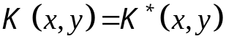, 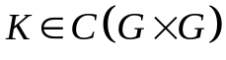, якщо існує функція 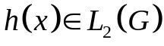 така, що 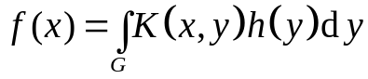 (4.9).
Теорема 3 (Гільберта – Шмідта) Довільна джерелувато - зображувана функція розкладається в абсолютно і рівномірно збіжний ряд Фур`є за системою власних функцій ермітового неперервного ядра 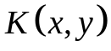.
Доведення: Обчислимо коефіцієнти Фур`є 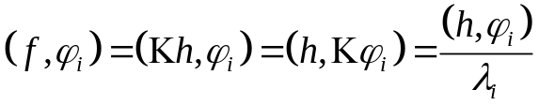. Отже ряд Фур’є функції має вигляд 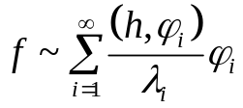 (4.10).
Якщо власних чисел скінчена кількість, то з (4.5) випливає, що 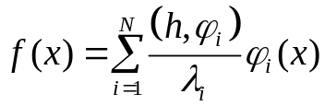, якщо ж власних чисел злічена кількість, то з (4.3) випливає співвідношення:
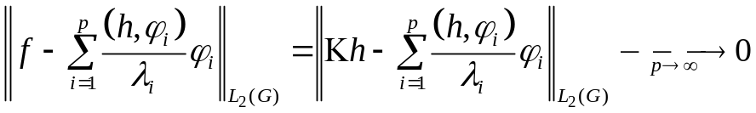, 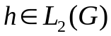.
Покажемо, що формулу (4.4) можна розглядати як розвинення ядра в ряд Фур’є по системі власних функцій 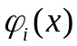. Перевіримо це обчислюючи коефіцієнт Фур’є 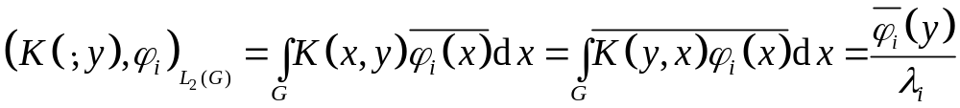. Доведемо рівномірну збіжність ряду Фур’є (4.10) за критерієм Коші і покажемо, що при 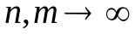, відрізок ряду прямує до нуля. За нерівністю Коші - Буняківського маємо:
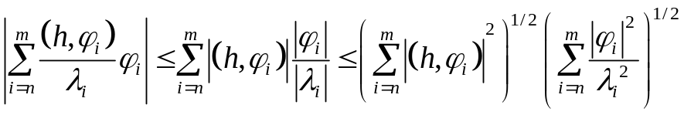.
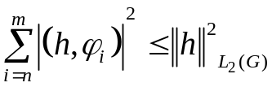, тобто ряд збігається, а вказана сума прямує до 0 при 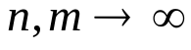.
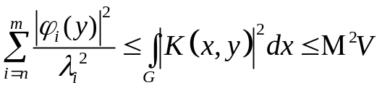, тобто ряд збігається.
Отже 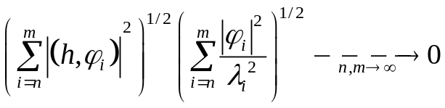
а отже 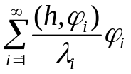 збігається абсолютно і рівномірно.
Наслідок 1 Довільне повторне ядро для ермітового неперервного ядра розкладається в білінійний ряд по системі власних функцій ермітового неперервного ядра, який збігається абсолютно і рівномірно. 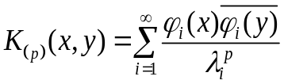, 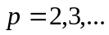 де коефіцієнти Фур’є 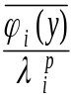 .
Повторне ядро 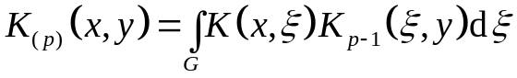 є джерелувато-зображувана функція і таким чином для цього має місце теорема Гільберта – Шмідта.
Доведемо деякі важливі нерівності:
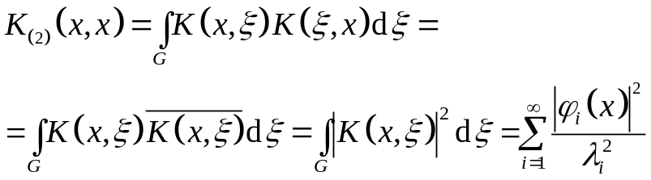 (4.11).
Рівність (4.11) випливає з наслідку 1. Проінтегруємо (4.11), отримаємо 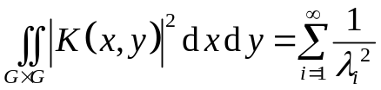 (4.12).
Теорема 4 (Про збіжність білінійного ряду для ермітового неперервного ядра ) Ермітове неперервне ядро 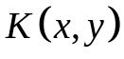 розкладається в білінійний ряд 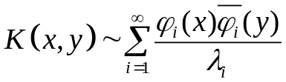 по своїх власних функціях, і цей ряд збігаються в нормі 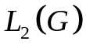 по аргументу рівномірно для кожного 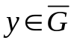, тобто 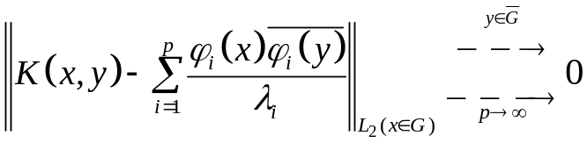.
Доведення: 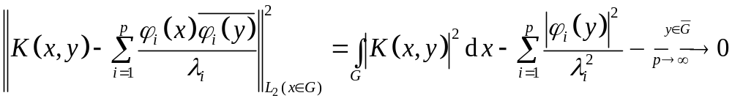 Додатково інтегруючи по аргументу 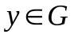 отримаємо збіжність білінійного ряду(4.4) в середньоквадратичному.
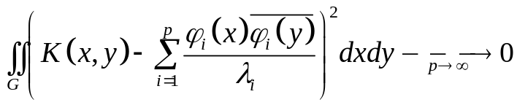 (4.13) .
Формула Шмідта для розв’язання інтегральних рівнянь з ермітовим неперервним ядром
[1, стор. 315 - 317]
Розглянемо інтегральне рівняння Фредгольма 2 роду 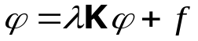, з ермітовим неперервним ядром 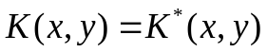 (4.14)
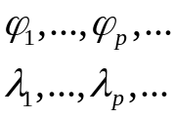 - множина характеристичних чисел та - ортонормована система власних функцій ядра.
Розкладемо розв’язок рівняння 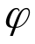 по системі власних функцій ядра 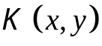.
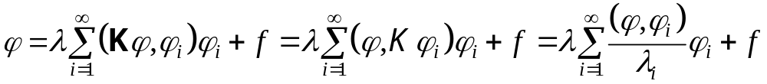, обчислимо коефіцієнти Фур’є 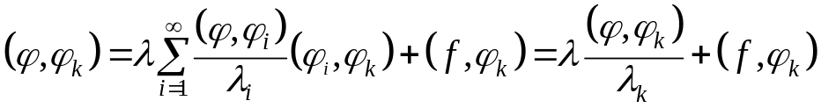
Отже, 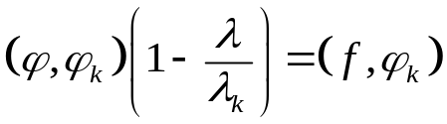, тому 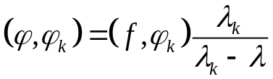, 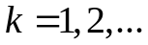
Таким чином має місце формулу Шмідта:
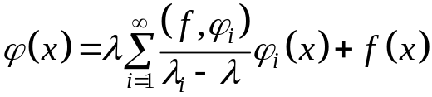 (4.15).
Розглянемо усі можливі значення 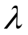:
1. Якщо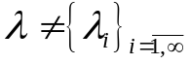 ,тоді існує єдиний розв’язок для довільного вільного члена 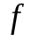 і цей розв’язок представляється за формулою (4.15).
2. Якщо 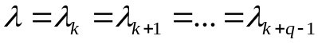 - співпадає з одним з характеристичних чисел кратності 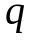, та при цьому виконанні умови ортогональності 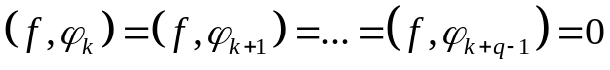 тоді розв’язок існує (не єдиний), і представляється у вигляді, 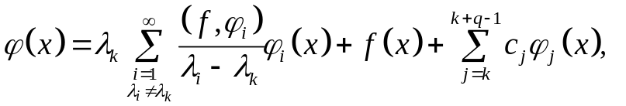 (4.16), 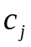 - довільні константи.
Якщо 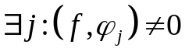, 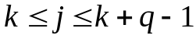 тоді розв’язків не існує.
Приклад: Знайти ті значення параметрів 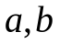для яких інтегральне рівняння
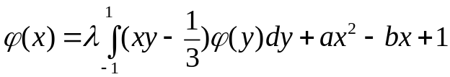 має розв’язок для будь – якого значення 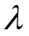.
Розв’язок: Знайдемо характеристичні числа та власні функції спряженого рівняння (ядро ермітове).
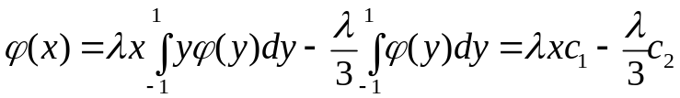
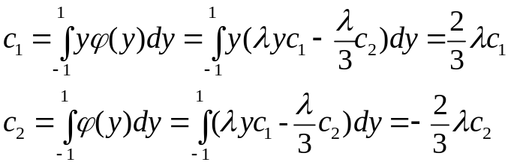 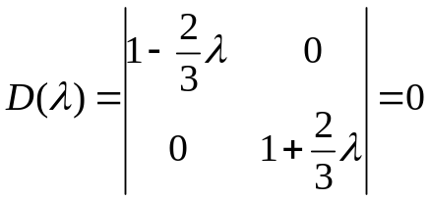.
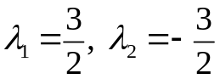 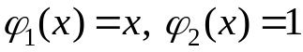.
Умови ортогональності:
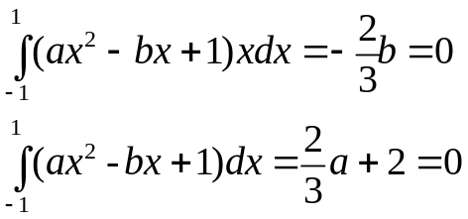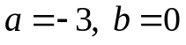
Словник термінів
 | характеристичне число | characteristic number
 | неперервне ядро | continuous kernel
 | компактна послідовність | compact sequence
 | кратність | multiplicity
 | білінійний ряд | bilinear series
 | джерелувато – зображувана функція | sourcewise- representation function
 | Рівномірно збіжний ряд | uniformly convergent series

